海学祭 「近藤真琴パネル展」「故郷の海を愛する会の活動報告」
百周年記念館を一般開放し、「近藤真琴パネル展」「故郷の海を愛する会の活動報告」を行いました。100名を超える方々が来館し、熱心に見て行かれました。
「近藤真琴パネル展」は数年前の東京での商船教育創始者展で使用したパネル等を再利用展示しました。
「故郷の海を愛する会」では今年度の三回目の活動を12月14日に予定していますが、来館された中で10名程度がその活動への参加に興味を示され、嬉しい事でした。
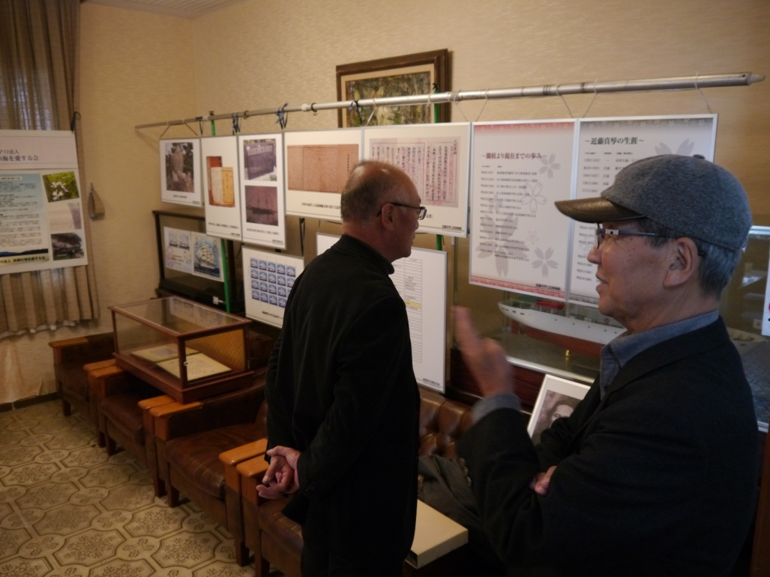 近藤真琴パネル展
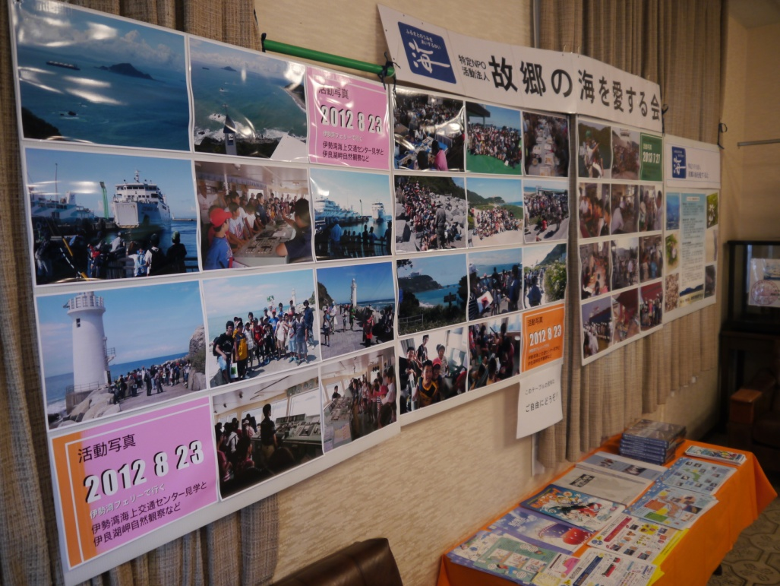 故郷の海を愛する会紹介

